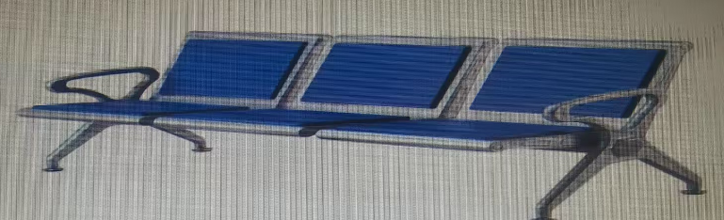
品名: 3 人位排椅
参数规格:1750*680*780mm; 椅座采用 1.2mm 冷轧钢板，除
锈处理后，表面喷闪光银专用金属漆: 扶手/脚采用 1.2mm
蛋管深拉钢板冲压、焊接、除锈处理后表面喷闪光银专用金
属漆，横梁 1.5mm 厚三角、五角、六角型钢管，除锈处理后
喷涂空调户外漆粉，能承受风吹、雨淋和日照的考验: 坐垫
10mm 木板粘合，表面采用 PU 粉熔合包裹固定成板。

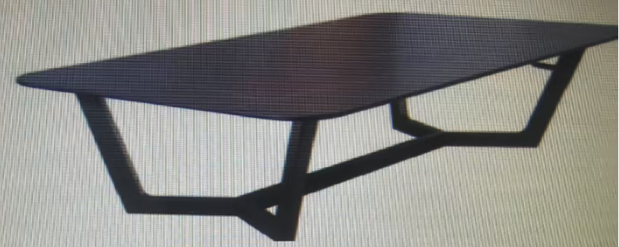
品名: 茶几
参数规格:1200*600*450mm;
面板材料 12mm 厚岩板; 底座
20*40mm 钢架，管壁厚度 1.2mm。

